ADQUISICION DE CARTRIDGE DE TINTA Y BOTELLA DE TINTA PARA IMPRESORAS DE LA DELEGACION PRESIDENCIAL REGIONAL DE LOS LAGOS.

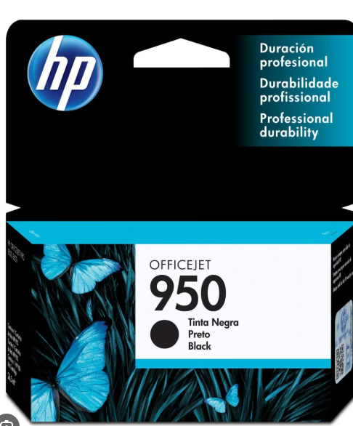

Cartucho de tinta original HP 950 NEGRO

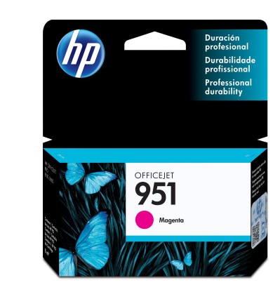

Cartucho de tinta original HP 951 MAGENTA

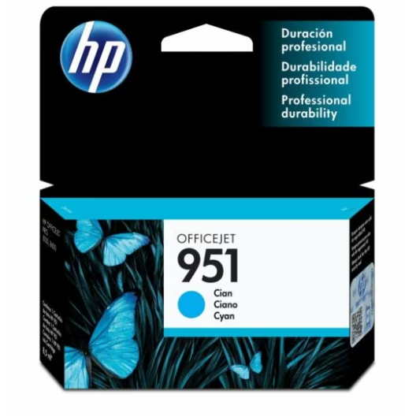

Cartucho de tinta original HP 951 cyan

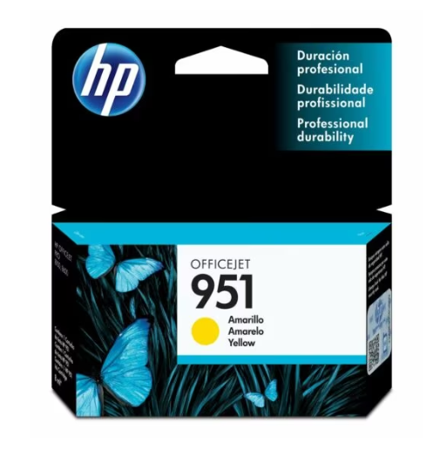

Cartucho de Tinta HP 951 Amarillo Original

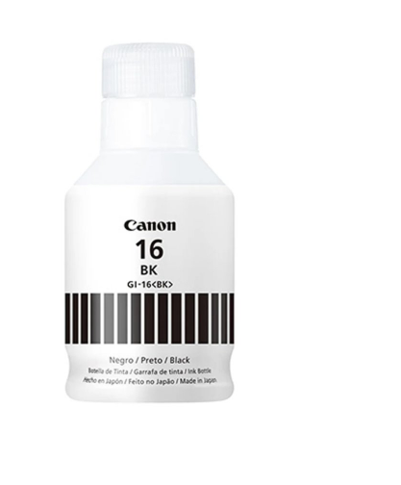
Adquisición de botellas de tinta, color negro, original CANON GI - 16 BK, para impresora Canon Maxify GX 7010.. Delegación Presidencial

EL PROVEEDOR DEBERA ADJUNTAR COTIZACION CON EL DISEÑO DE LOS ARTICULOS, COTIZADOS PARA SU EVALUACION.

INDICAR GARANTIA DE LOS ARTICULOS COTIZADOS.
INDICAR PLAZO DE ENTREGA.

DESPACHO A LA DELEGACION PRESIDENCIAL REGIONAL DE LOS LAGOS, AVENIDA DECIMA REGION N°480, CIUDAD PUERTO MONTT.

PUERTO MONTT, JUNIO 2026

